Тема 6. Мистецтво античної Греції та Еллади
План
- Характерні риси егейського мистецтва
- Мистецтво античної Греції
- Елліністичне мистецтво

  - Характерні риси егейського мистецтва
Егейська (крито-мікенська) культура, що склалася в III-II тисячоліттях до н. е.., була створена племенами, які жили на острові Криті, півострові Пелопоннесі, Західному узбережжі Малої Азії.
Культурний період 3 -2 тис. до н.е., який прийнято вважати егейською культурою, введений в науку після археологічних відкриттів початку ХХ ст. Головні з культур, що створили значну культуру території Єгейського моря:
1)троянська культура, відкрита Шліманом в 70 – 80тих рр.. ХІХ ст.;
2) елладська, на території материкової Греції, відкрита Шліманом;
3) кікладська, на Кікладських островах, відкрита в 90-х р. ХІХ ст.;
4) мінойська, відкрита Евансом.
На початку XX ст. англійський археолог Артур Еванс (1851-1941) відкрив світові архітектуру і живопис Кносського палацу на Криті (ось чому егейське мистецтво інакше називають крито-міккенським). Еванс першим поставив питання про зв'язок критського мистецтва з мистецтвом Стародавнього Сходу, насамперед Єгипту, йому ж належить і періодизація егейської культури. Періоди, на які Еванс запропонував розділити егейську культуру, називаються мінойськими - по імені легендарного царя острова Крит – Міноса:
- раннємінойський – ІІІ тис. до н.е.
- середнємінойський – перш. пол. ІІ тис. до н.е.
- пізнємінойський – др. пол. ІІ тис. до н.е.

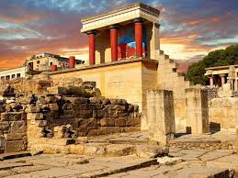
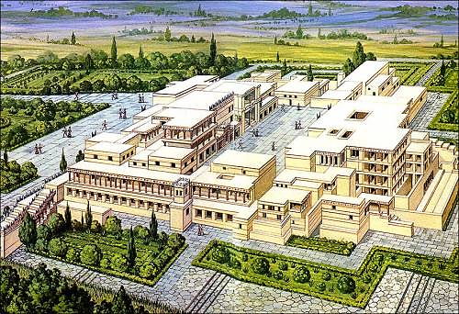
Кносський палац
На початку II тисячоліття до н. е. Крит став забудовуватися містами. У VIII ст. до н. е. головним серед міст Криту стає Кносс. Наскільки можна судити з розкопок, Кносський палац створений стародавніми архітекторами з великою майстерністю, з урахуванням особливостей ландшафту. Палац розташований на невисокому пагорбі. При всій складності і заплутаності плану палацу в ньому простежується певний естетичний і планувальний принцип. До головних входів до палацу вели широкі парадні сходи. Центром архітектурного комплексу є прямокутний двір (60 х 28 м), витягнутого по осьовій лінії з півночі на південь, й навколо якого вільно згруповані житлові, парадні та господарські приміщення. У західній частині палацу був розташований великий тронний зал. Так званий великий Коридор процесій, визначаючи основний маршрут сприйняття архітектури, вів до парадного залу. Згідно просторового рішення палац був різноповерховим: царські апартаменти змінювалися більш скромними житловими кімнатами, святилища - гімнастичними залами, басейнами, відкритими майданчиками (як припускають вчені, для театральних вистав і релігійних церемоній). Ці приміщення між собою сполучалися численною кількістю сходів і коридорів.
Незважаючи на відому несистемність внутрішньої забудови, палац був забезпечений усім необхідним для проведення комфортної життєдіяльності усіх мешканців. Давніми інженерами були передбачені системи водопроводу і каналізації, під час розкопок були знайдені кам’яні жолоби, якими нечистоти виводилися за межі палацу. У Кносському палаці існувала також добре продумана система вентиляції і освітлення. Уся товща будівлі прорізана від верху до низу спеціальними світловими колодязями, якими сонячне світло і повітря поступали в нижні поверхи. Крім того, цій же меті слугували великі вікна і відкриті веранди.
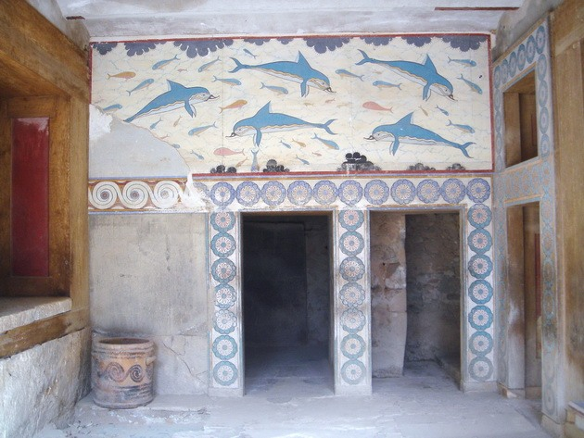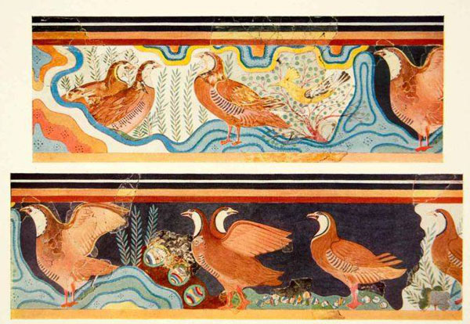

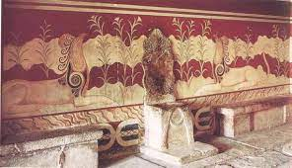
фресоки з зображеням рослин, птахи, морські тварини

Кносський палац побудований з цегли-сирцю та каменю; особливістю його будівельної техніки є дерев'яні на кам'яній базі колони, що розширюються догори. Особливий інтерес викликає настінний живопис, що прикрашав внутрішні приміщення, коридори і портики палацу. На деяких з цих фресок зображені рослини, птахи, морські тварини.
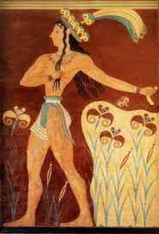
На інших були зафіксовані мешканці самого палацу: стрункі загорілі чоловіки з довгим чорним волоссям, з тонкою «осиною» талією і широкими плечима і пані у величезних дзвоноподібних спідницях з множиною воланів і в туго затягнутих корсажах, які залишають груди абсолютно відкритими. На голові у деяких персонажів зображався прекрасний убір з пташиного пір’я, а на шиї і на руках – золоті прикраси: браслети і намиста. Усі сюжети й персонажі зображено жваво, безпосередньо, вільно, з неодмінними яскравими реаліями побуту. Умовність зображень людських фігур позначається в тому, що обличчя зазвичай зображено у профіль, а очі (око) - у фас.

У сценах з биком привертають увагу неспіврозмірні фігури завжди дуже великого бика та тендітних людей. Спостерігається дуже широка сюжетна палітра: від придворних, що простують в урочистій процесії, несучи на витягнутих руках священні посудини з узливаннями для богів (фрески так званого «коридору процесій»), інші плавно крутяться в танці навколо священного дерева, треті уважно спостерігають за обрядом або виставою, розташувавшись на сходинках «театрального майданчика».
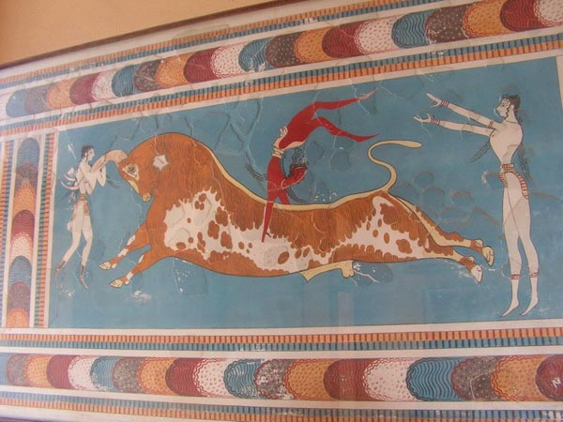
Фреска з зображення бика
Зразком динамічної експресії, що відрізняє твори мінойских живописців, можуть служити прекрасні фрески, на яких представлені так звані ігри з биками, або мінойська тавромахія. Ми бачимо на них бика, що нестримно мчить, і акробата, який виробляє прямо у нього на рогах і на спині серію хитромудрих стрибків. Перед биком і позаду нього художник зображував фігури двох дівчат в пов’язках на стегнах, ймовірно, «асистенток» акробата. Раніше вважалося, що на стінах нанесені фрески, тобто малюнки водяними фарбами по сирій штукатурці, але сучасні дослідження встановили, що це темпера. Чорна, біла, синя, червона, жовта фарби складають святкову гаму. Звично, що у зображення реальності критськими майстрами вводилися численні квіти, папіруси, листя пальм, пальмети, лілії, птахи, кішки, мавпи.
Критська кераміка представлена наступними видами:

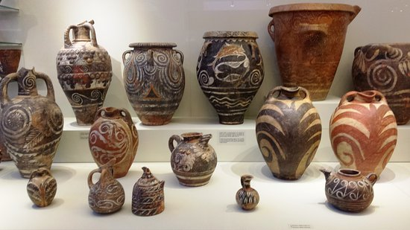
- найбільш ранні глиняні посудини, виконані від руки (близько 3000 р. до н.е.), покриті простими геометричними візерунками.
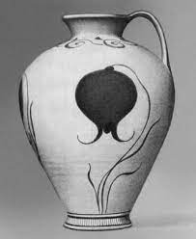
- до середини середнємінойского періоду відносяться вази з рослинним орнаментом, що отримали назву кемарес. Наприкінці середнємінойского періоду з'явилися посудини з чудовими зображеннями рослин: тюльпанів, лілій, плюща, виконаними темною фарбою по світлому фону.
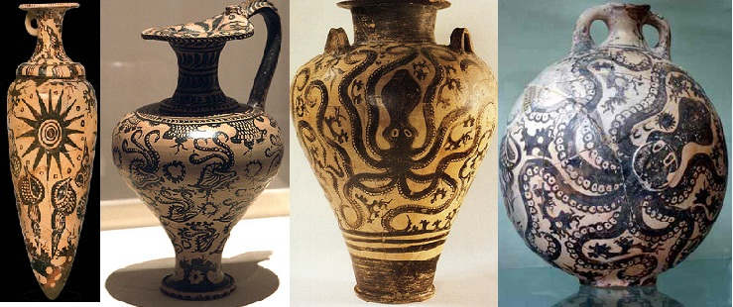
- в розписах початку піздньомінойського періоду переважає морська тематика: риби, дельфіни, раковини, морські зірки і т. п. Одним із шедеврів крітської кераміки є ваза з восьминогом з Гурне. У цієї вази кілька розпливчаста, немов текуча форма, цілком підпорядкована розпису, що зображає великого восьминога; його еластичні щупальці, мускулисте тіло і палаючі очі передані разюче достовірно; навколо нього - водорості і корали.
Період розквіту критського мистецтва супроводжувався розвитком дрібної пластики.
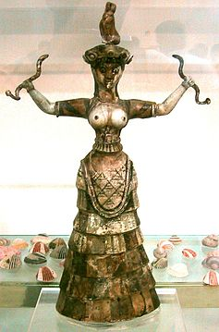
Знайдені на Криті статуетки богинь, які тримають в руках змій, зроблені з фаянсу або з слонової кістки, фаянсові таблички з різнокольоровими фігурами летючих риб, раковин, кози з козенятком та ін. поєднують звичайну для егейського мистецтва декоративність і вишуканість з великою часткою реалістичної спостережливості. Статуетки богинь зі зміями, з їх традиційним крітським костюмом і прикрашеним квітами убором на голові, з їх урочистою, нерухомою позою були, ймовірно, зображеннями шанованою в усьому Середземномор'ї. Богині -покровительки всього живого, богині рослинності; змія, атрибут богині, вважалася священним істотою. Такий образ богині, відображав вигляд знатної критянки, міг скластися лише в суспільстві, що досяг вже значного соціального розшарування.
Близько середини II тисячоліття до н.е. на Крит з материка вторглися ахейці і критським містам було завдано нищівного удару. Катастрофа (виверження вулкана на острові Санторин і слідом за ним повінь) прискорила руйнування критських міст. У другій половині II тисячоліття до н.е. центр егейської цивілізації переміщається на південь Балканського півострова, у Міккени і Тірінф. Розквіт міккенської культури відноситься до 1500 -1200 рр.. до н.е. Жителі цих місць - греки-ахейці будували свої міста-фортеці на високих пагорбах, зміцнюючи їх стінами, звідси походить термін «акрополь» - верхнє місто, де й зводились царські палаци. Композиція цих палацових комплексів мала деякі спільні риси з композицією критських палаців - несиметричне розташування споруд, світлові колодязі та ін.
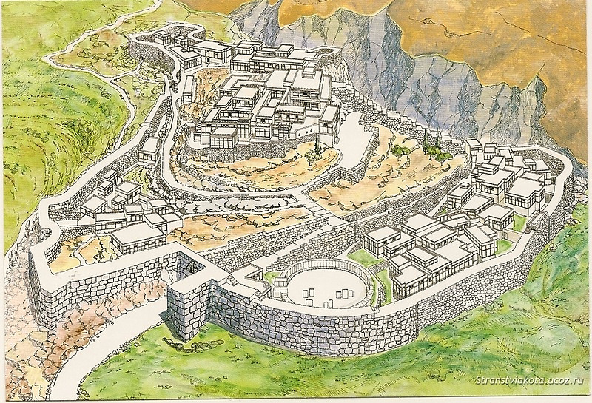

Але в ній були і свої місцеві особливості: у плані палацу центральне місце займав мегарон, великий прямокутний зал з вогнищем в середині, чотирма колонами навколо вогнища, які розширюються догори й підтримували перекриття, і сіньми (продомосом), що мали зовнішній портик з двома колонами. Стіни палацових, будівель були складені із самана з дерев'яними прокладками, покриті штукатуркою і іноді розписані. Для мікенської архітектури характерна також і примітивна техніка кладки фортечних стін з величезних неотесаних каменів, насухо. Товщина стін у Тиринфі доходить до 8 м. Стіни були укріплені вежами. Грецький мандрівник Павсаній назвав ці стіни у своєму «Описі Еллади» циклопічними, тому що камені мали більше 3 м в довжину і 1 м у висоту. Цей термін - «Циклопічна кладка» - застосовується до цих пір. Так, девятисотметрові стіни Мікен мають товщину від 6 до 10 м, а стіни Тірінфа - 17,5 м і складені з кам'яних брил вагою 5-6 т.
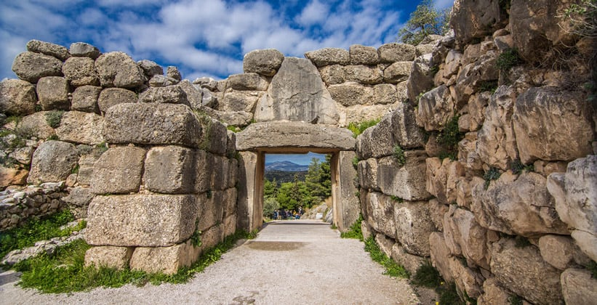
Ворота у фортецю Мікен (XIV ст. до н. е.) називалися Левиними, тому що над їх прольотом розташована плита з зображенням левів - стражів воріт; це єдиний пам'ятник монументальної скульптури в міккенському мистецтві. Крім того, поява рельєфу на перекладині воріт було не тільки естетичною потребою, але і технічної: неминуча при створенні рельєфу вилучення зайвого каменя полегшувала вага верхньої частини, тобто поперечини воріт. Через ворота шлях між паралельними стінами веде на пагорб, в центрі якого розміщується Мікенський палац-комплекс більш упорядкований, ніж лабіринт" Кносського палацу. Мікенська фортеця-палац - прообраз грецького житла. Центром його є мегарон - великий прямокутний парадний зал з вогнищем посередині, який служив для урочистих зібрань і бенкетів. Навколо вогнища чотири колони підтримують навіс із отвором для диму. Домівках і підсобні приміщення групуються навколо мегарона. Більша, ніж у критян, войовничість ахейців відбилася і у сюжетах фресок, де явна перевага віддається сцен полювання і битв, але сам малюнок чіткіший, а композиції статичні і більш схильні до симетрії. Велика умовність і стилізованість характерна для орнаментів на вазах.
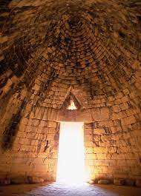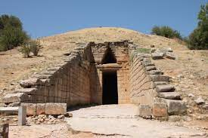
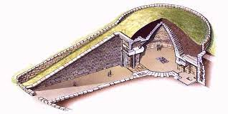
Великою своєрідністю відрізнялися міккенські поховальні споруди. До сьогодні збереглися гробниці ахейських царів дають нам деяке уявлення про зодчестві ахейців. Гробниці є двох видів: шахтові, тобто прямокутні могили в скелі (XVI-XV ст. до н. е..), і купольні - так звані толоси (XV-XIV ст. до н. е.), які представляють собою круглі споруди, криті куполом, який утворюється концентричними рядами кладки з напуском. До круглої камері веде вузький коридор (дромос). Краще за інших збереглася купольна гробниця 14 ст. до н.е. була відкрита Шліманом в Мікенах і названа ним «скарбницею Атрея», за імені батька царя Агамемнона, вождя ахейців, героя Троянської війни). Висота її - 13 м, діаметр - 14,5 м, купол її складається з 34 концентричних кіл кладки, довжина дромоса 36 м.
Розкопки Шлімана і розкопки 50-х рр.. ХХ ст. дали абсолютно виняткові за багатством речі: так звана «маска Агамемнона», кубки, чаші, судини - грубої місцевої роботи, але масивні, з чистого золота; чудовий кубок з гірського кришталю з ручкою у вигляді голови качки; важкі бронзові мечі з рукоятками зі слонової кістки з інкрустацією золотом; безліч бляшок, прикрашали, ймовірно, похоронний полог і одежу, кинджали крітської роботи з дивовижною за тонкощами інкрустацією на клинках, що зображає левів посеред лілій, полювання на левів і ін.

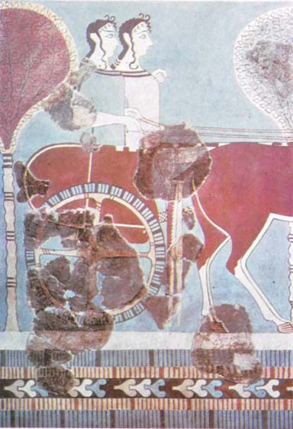
Фреска з сценою виїзду двох дівчат на колісниці
Мікенський настінний живопис зберігся в Мікенах, Тіринфі, Фівах та інших містах Греції. Сюжети розписів ті ж, що й на Криті. До числа кращих фресок Тіринфа відноситься фреска з полюванням на кабана. Стрімкий рух пораненого стрілами і утікаючого крізь зарості кабана і спритні рухи собак повні життя. Але умовне забарвлення підсилює абстрактно-декоративний характер розпису. Декоративність міккенського живопису ближча до декоративності орнаменту: переважає не пляма, а лінія. З плином часу риси площинності й умовної схематизації все більше наростали, як видно, наприклад, на невеликий фресці (близько 50 см висоти) з сценою виїзду двох дівчат на колісниці, так званих «мисливиць». Дівчата стоять на колісниці, запряженій парою коней; їх одяг - не критський, більше схожий на грецький хітон, за ними - абсолютно умовно трактовані дерева.

1.2 Мистецтво античної Греції
Грецьке мистецтво - одна з вершин художньої спадщини минулого. В епоху розквіту демократії було створено високо розвинуте, глибоко людяне, реалістичне мистецтво, яке відображало красу і гідність людини, і втілило в свої кращих творах передові ідеї, народжені античною рабовласницькою державою. Воно черпало образи з реального життя та з народної міфології. Твори грецького мистецтва збереглися далеко не повністю. Лише деякі архітектурні споруди збереглися не зруйнованими; монументальний живопис відомий за рідкісними виключеними, тільки за описами; загинули майже всі твори найвидатніших грецьких скульпторів, які відомі часто тільки за римськими копіями.
Мистецтво Стародавньої Греції багато в чому було пов’язане з релігійними культами. Але й сама грецька релігія при цьому була однією з форм суспільної державної діяльності. Релігійні погляди в значній мірі зберегли свій зв’язок з народною міфологією і не перетворилась на систему суворих догм, які обмежували самостійний прояв думки і творчості.
Найпростіший тип храму складався з одного приміщення, відкритого з торцевого боку. Вхід обрамовувався виступами поздовжніх стін, торці яких зазвичай оброблялись у вигляді пілястр чи стовпів та називались антами. Між антами часто розташовувались дві (а у більш давніх пам’ятках іноді й одна) колони. Звідси й виникла назва цього типу “храм у антах”, який нагадував. Більш ускладненими його типами були:
простиль, у якого на фасадній стороні стояв перед антами ряд колон;
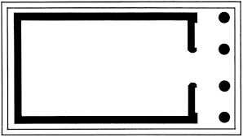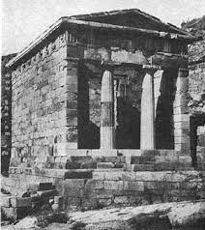
мегарон - амфіпростиль, що мав колонади по обох торцевих фасадах.
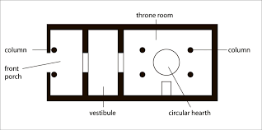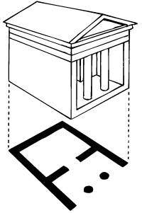
Існували також складні за архітектурно-конструктивними рішеннями храми:
Периптер - закрите приміщення храму (наос) з усіх чотирьох боків обнесено рядом колон. Цей тип храму склався на початку VІІ ст. до н.е. й залишався панівним протягом всього архаїчного та класичного періодів.
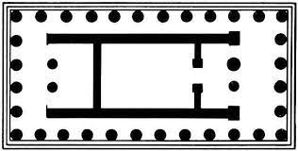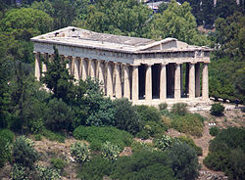
Диптер – храм, оточений не одним, а двома рядами колон.
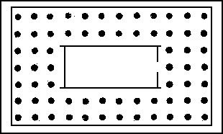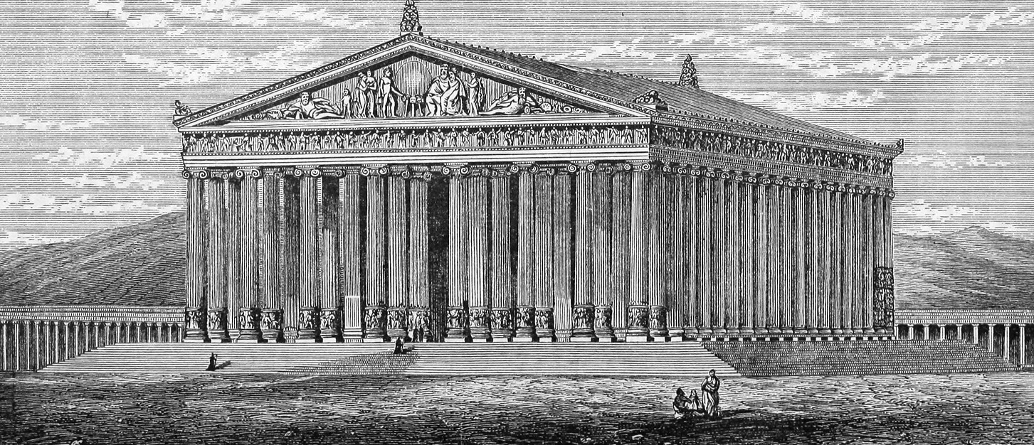
Псевдопериптер – храм, у якому всі чи більша частина інтерколумніїв (проміжків між двома сусідніми колонами) зовнішньої колонади цілковито закриті стіною, з якої колони виступають зазвичай лише на половину свого діаметру, перетворюючись у напівколони.
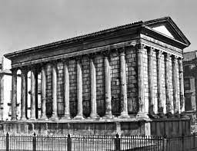 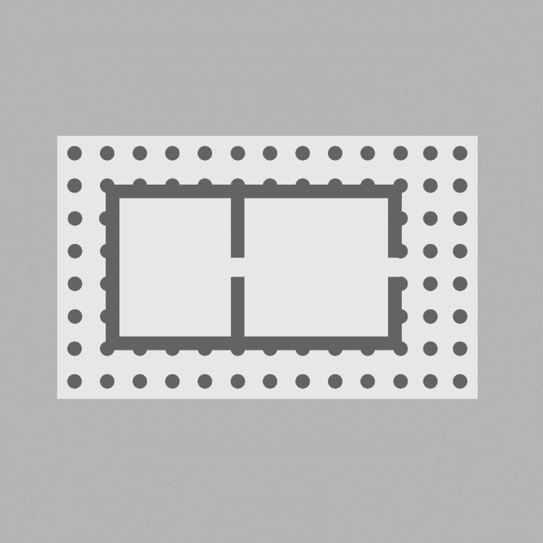Псевдодиптером називається диптер, у якого другий (внутрішній) ряд колон відсутній, внаслідок чого обхід навколо закритого приміщення храму, тобто відстань від зовнішніх колон до його стін, значно ширша звичайної й наближується до двох інтервалів між колонами.
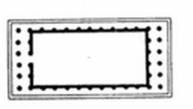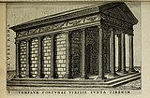
Моноптер - круглий храм із однією колонадою та конічним перекриттям над нею.
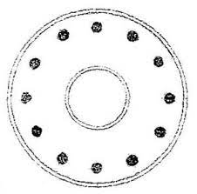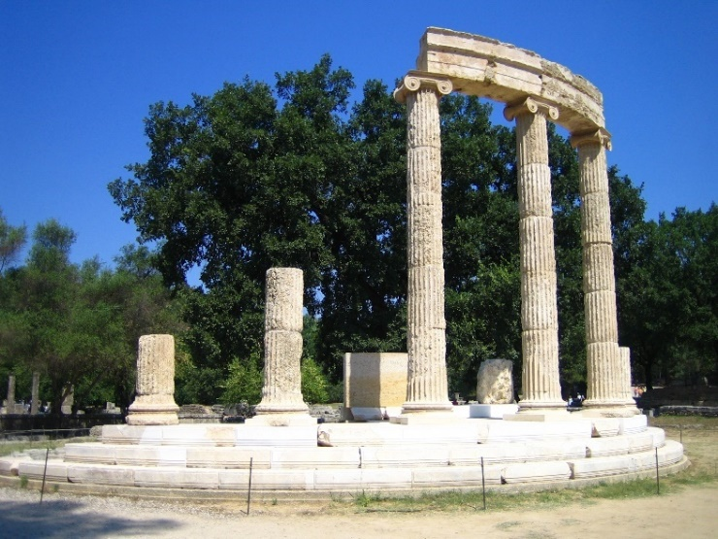

Толос – храм у якому позаду колонади є ще й закрите приміщення (целла).
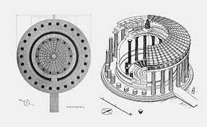
Портик - простір за колонами перед входом у храм, з його заднього боку чи навколо всієї целли.
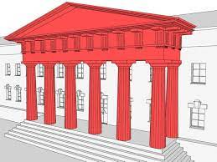
Наос - головне внутрішнє приміщення храму, кімната, де стояла культова статуя. Входом у наос слугували стіни – пронаос, огороджений спереду двома колонами, а з боків – стінами, торці яких оброблялись у вигляді антів. Часто позаду целли влаштовувалось приміщення, яке мало назву адитон (святилище)та опистодом (задня частина храму, що мала вхід лише з задньої сторони.
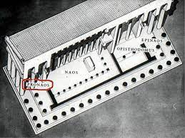
Перистасис - колонада, що оточує храм .
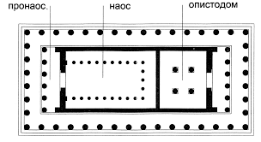
Із суспільної точки зору храми можна поділити на дві групи. Першій групі належать відкриті храми, в яких перед божествами здійснювались постійні богослужіння, тобто підтримувався вічний вогонь. Такі храми були у будь-який час доступні всім та кожному. Другу групу складають храми, побудовані для святкувань, що періодично повторювались, на честь одного з богів. Їх можна назвати закритими, бо богослужіння в них відбувалось лише з особливими урочистостями та пишністю у згадувані свята; в інший час вони були для народу недоступні. Портики таких храмів були з цієї причини завжди прибрані металевими ґратами та запечатані жрецями. В них біля входу розміщувався жбан для окроплення святою водою, без якого ніхто не входив всередину храму.
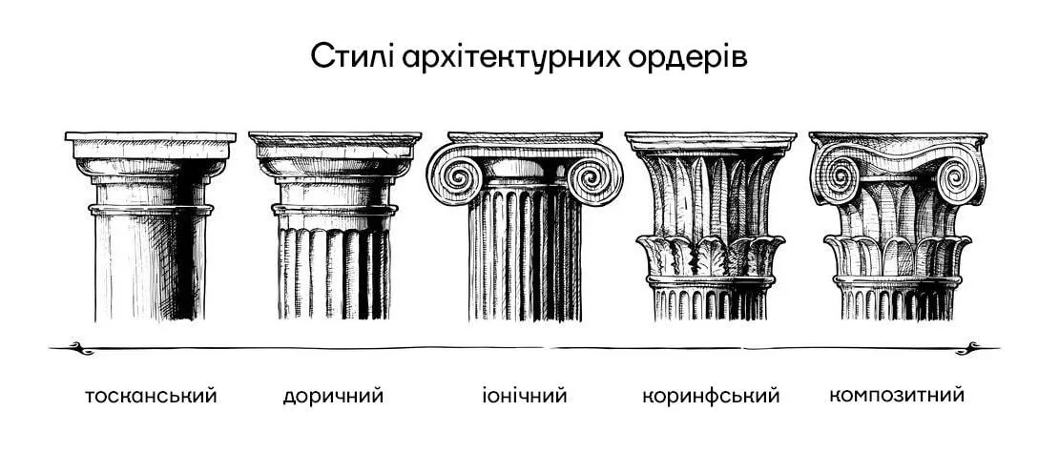
Архітектурний ордер— конструктивна система, на основі стійко-балкової конструкції. Ордер є одночасно і конструктивною, і художньою системою..
Розрізняють п'ять класичних ордерів: доричний, іонічний і коринфський які з'явились у Стародавній Греції, тосканський і композитний у Стародавньому Римі.
Архітектурний ордер складається з трьох основних частин: колони , її підніжжя — стереобата з верхньою плитою — стилобатом або п'єдестала й антаблемента.
Колони - це опори, що підтримують антаблемент, їх завершують капітелі. Основна частина колони — стовбур — трохи стоншується догори, утворюючи ентазис. Стовбур колони часто має вертикальні улоговинки – канелюри. Підніжжям колони є база. Антаблемент складається з трьох основних частин: архітрива, фриза та карниза.
Архітрав – тримальна частина у вигляді балки, що опирається на колони. Над архітравом міститься фриз. Увінчує антаблемент карниз, захищаючи ордер від стікання з даху води.
Найпершими утворилися доричний та іонічний ордери в VI столітті до н. е. в Стародавній Греції. Пізніше — в другій половині V століття до н. е. – було винайдено коринфський ордер.
Мистецтво грецької архаїки
Наприкінці VІІ та в І половині VІ ст. до н.е. в архітектурі Давньої Греції відбувається крутий злам, обумовлений розвитком грецьких міст-держав. Саме в цей час складаються нові типи багатьох громадських будівель, у зв’язку з якими здійснюється перехід від деревинно-сирцового будівництва до кам’яного та формуються нові архітектурно-виразні засоби, які невдовзі перетворили ці споруди на прекрасні пам’ятники монументального зодчества.
Зазвичай храм присвячувався одному з богів Олімпу, але траплялись й випадки подвійних храмів, де під одним дахом розміщувались два божества, з окремим святилищем для кожного. Цей розділ досягався трьома шляхами. Весь храм поділявся поздовжньою стіною на дві частини чи його розділяли впоперек короткою стіною на дві половини, як це було при храмах на честь Марса та Афродити в Мантинеї, де вхід у храм Марса був зі сходу, а із заходу – в святилище Афродити. Третій спосіб передбачав розміщення другого храму на другому поверсі.
Грецька дорична архітектура відрізняється монументальною урочистістю та великою витримкою у застосуванні декору.
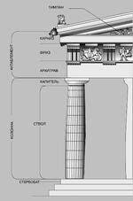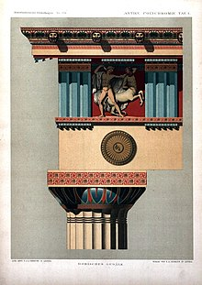
Доричний ордер
Колона розвиненого доричного ордера не має бази. Потоншення колони доверху починалось від стилобату, але не було рівномірним: стовбур колони зазвичай мав припухлість (ентазис), максимум якого приходився на нижню половину стовбура колони (приблизно на 1/3 загальної висоти). Поверхня стовбура колони декорувалася канелюрами, кількість яких дорівнювала 20(полос). Капітель складалась з округлої подушки - ехіна та з квадратної плити, яка лежала на ній – абаки. Антаблемент доричного ордера складався з трьох елементів: архітрава, фриза та карниза. Над архітравом йшов доричний фриз, що складався з тригліфів та метоп. Між тригліфами розташовувались майже квадратні, витягнуті у довжину плити – метопи; вони були трохи заглиблені відносно площини тригліфів й часто прикрашались горельєфами.
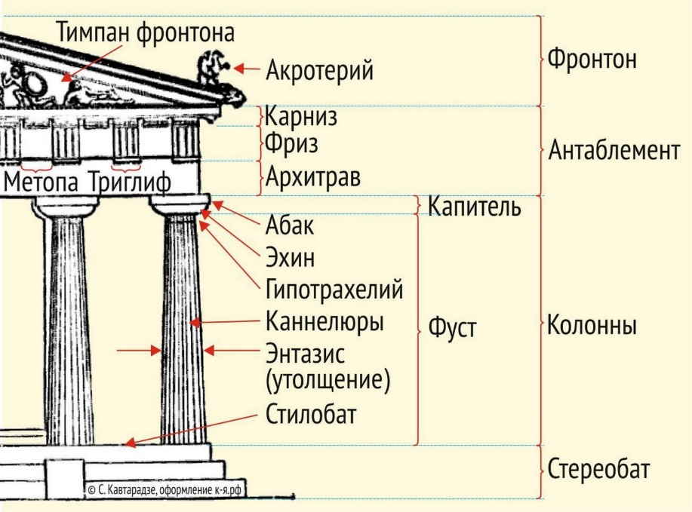
Доричний храм-периптер був відокремлений від землі кам’яною основою – стереобатом, який був дещо ширшим за колонаду храму й зазвичай складався з трьох масивних східців, які йшли вздовж усіх чотирьох фасадів. Верхня сходинка й вся верхня поверхня стереобата (стилобат) слугувала постаментом для храму. В наос світло проходило крізь світлові люки у стелі, чи крізь двері.
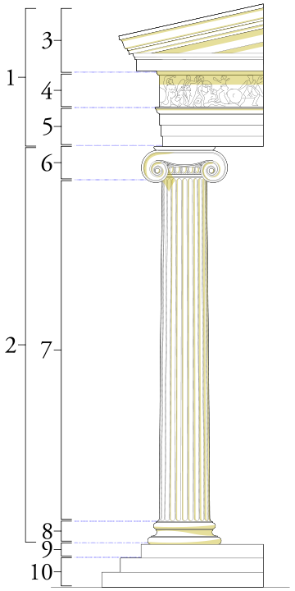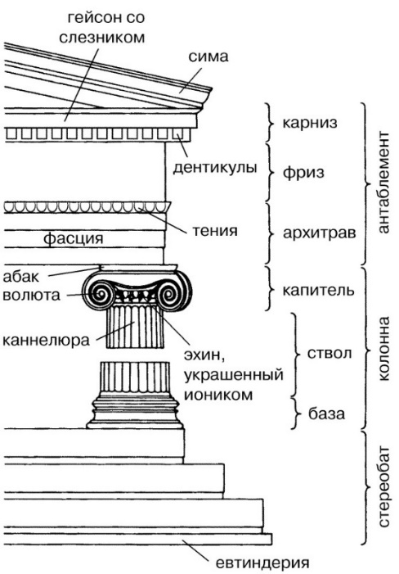
Іонічна колона була стрункіша за доричну, її висота в епоху архаїки наближувалась до восьми діаметрів, а пізніше перевищувала дев’ять діаметрів. Стовбур менше звужувався доверху, ніж у доричному ордері, ентазис був чи відсутній, чи дуже незначний. Канелюри на стовбурі іонічної колони (зазвичай їх було 24), відокремлювались вузькими полосами. Іонічна капітель складалась з прямокутної у плані абаки, розташованої безпосередньо під архітравом, подушки з волютами та ехіна.
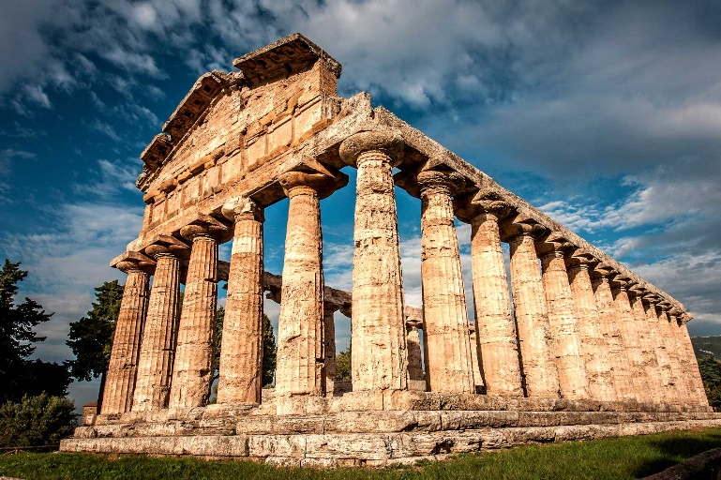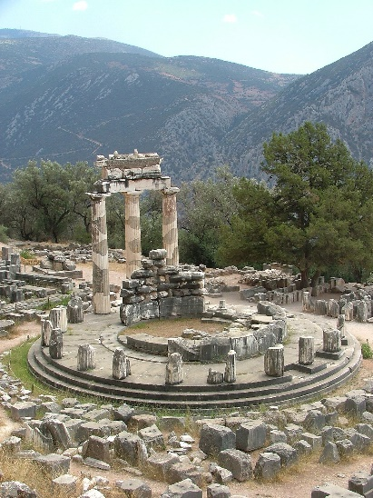
Храм Гери -у святилищі Зевса у Олімпії давній толос у Дельфах
Храм Гери (Герайон) у святилищі Зевса у Олімпії – це один з найдавніших доричних периптерів, від якого до нас дійшли не лише фундаменти, але й залишки колонади, цокольна частина стін та фрагменти керамічних прикрас. Найдавнішою відомою круглою будівлею, що мала всі основні елементи доричного ордера, був давній толос у Дельфах.
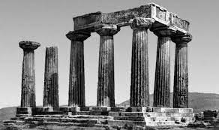
Храм Аполлона у Коринфі
Храм Аполлона у Коринфі (VI ст. до н.е.) є однією з найдосконаліших споруд пізньої архаїки. Це доричний периптер з числом колон 6х15 та розміром за стилобатом 21,36х53,3.
В архаїчній архітектурі іонічного та доричного ордера із вапняку, широко використовувалось яскраве розфарбування. Найчастішим було поєднання червоного та синього кольорів. Розфарбовувались тимпани (трикутне поле під двосхильним дахом) та тло метоп, тригліфи та деякі інші частини антаблементу.
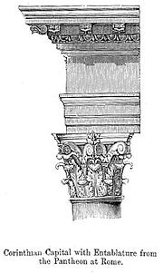
Коринфський ордер
Характерною особливістю коринфського ордера є капітель, схожа на дзвін і покрита стилізованим листям аканта. Висота дорівнює 20 модулям, діаметр становить 1/10 частина висоти. Типовий приклад коринфського ордеру — висока колона з базою, стовбуром, прорізаним канелюрами. Декорована у два ряди пишним візерунком листків аканта. По кутах капітелі — 4 великі волюти, посередині кожного боку — по 2 малі волюти й квітка. Абак має увігнуті боки, підтримувана чотирма великими та чотирма малими завитками спіральної форми. На відміну від карнизів у доричного і іонічних ордерів, які під нахилом, дахи у коринфського ордеру зазвичай плоскі.
Архітектура класичної доби. В результаті руйнацій, спричинених персидськими війнами малоазійським грецьким містам, батьківщині іонічного ордера, на початку та в середині класичного періоду домінує будівництво храмів у доричному ордері. Провідним типом монументальної архітектури на початку V ст. до н.е. залишався периптер. Храм ставав коротшим, його целла – ширшою. У великих храмах внутрішнє приміщення – наос – зазвичай розділяли двома поздовжніми рядами колон на три частини. У невеликих храмах архітектори не використовували внутрішні колони, які підпирали перекриття наоса. Зникло використання на торцевих фасадах колонад із непарною кількістю колон, яке заважало розташуванню входу в храм у центрі фасаду. Стандартним співвідношенням кількості колон торцевого та бічного фасадів стало 6 до 13 та 8 до 17; кількість колон бічної сторони була рівною подвійній кількості колон торцевого фасаду плюс одна колона. Суворо продумана система розташування та співвідношення всіх елементів конструкції храму вела до створення образу величного, зрозумілого та простого.
Архітектори ранньої класики тонко відчували зв’язок системи пропорцій архітектурних форм із абсолютними масштабами будівлі та з її розмірами відносно людини та навколишнього ландшафту. На цей час остаточно встановились й засоби поліхромії. До кольорового керамічного облицювання та розфарбування додалось й використання різнокольорових матеріалів (Ерехтейон). Особливого поширення набули мозаїчні підлоги, що складались з плиток різнокольорового каменю чи гальки такого ж невеликого розміру. Надалі у мозаїці почали використовувати й шматочки штучно нарізаних кольорових камінців та сплавів.
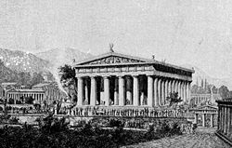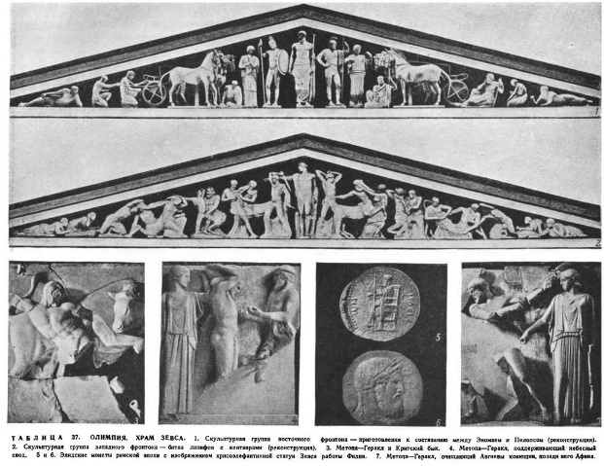
храмі Зевса у Олімпії (Пелопонес)
Найбільш повно типові риси архітектури ранньої класики втілились у храмі Зевса у Олімпії (Пелопонес). Це – доричний периптер розміром 27,68х64,12 м за стилобатом із кількістю колон 6х13. Храм було побудовано з твердої породи вапняку (черепашнику) й було вкрито тонким шаром білої мармурової штукатурки, що надавало можливість досягти майже чеканеної точності та чистоти виконання деталей. Покрівельна черепиця, сима та скульптури були мармуровими. Храм було прикрашено великими скульптурними групами на фронтонах, на яких були зображені легендарні змагання на колісницях Пелопса та Еномая й битва греків (лапифів) із кентаврами, а на метопах – подвиги Геракла.
Друга половина V ст. до н.е. була часом найбільшого розквіту аттичної культури та мистецтва. Цей період називається високою класикою. Провідна роль у розквіті мистецтва високої класики належала Афінам – найрозвиненішому в політичному, економічному та культурному відношенні полісу. Створюються нові й сміливі асиметричні композиції будівель (Ерехтейон).
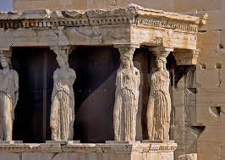
Ерехтейон
Застосування ордерів досягає значної свободи: ордерна колонада не лише оточує храми й слугує засобом виокремлення їх у навколишньому просторі; вона слугує також для розділення окремих частин простору чи навпаки – розкриттю одного простору в інший.
Найвизначнішими храмами високої класики були храми Афінського акрополя: Парфенон, храм Ніки Аптерос та Ерехтейон.
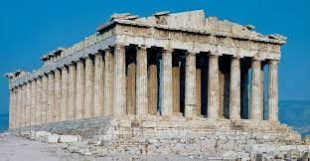
Парфенон
Парфенон – один з найдосконаліших творів грецької класичної архітектури став одним з найвищих досягнень в історії світового зодчества. Архітектори Парфенона творчо переробили композицію доричного периптера, вільно поєднуючи доричні та іонічні архітектурні традиції.
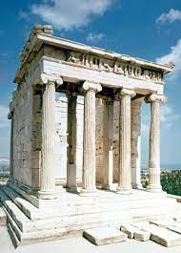
Храм Ніки Аптерос
Храм Ніки Аптерос (Безкрилої Перемоги) був споруджений Каллікратом на честь богині Перемоги у 421 р. до н.е. Це невеликий іонічний чотириколонний амфіпростиль , поставлений на високому виступі – Піргосі. На барельєфах фризу з трьох боків була представлена битва греків із персидською кіннотою; на східному боці зображені олімпійські боги, що наглядають за битвою.
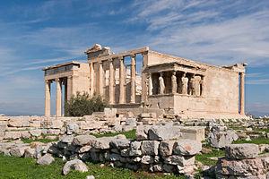
Ерехтейон
Ерехтейон – остання за часом споруда Акрополя, що завершила весь його ансамбль, присвячена Афіні та Посейдону, виконана невідомим архітектором у 421 – 406 рр. до н.е. Ерехтейон побудовано на нерівному північному схилі Акрополя: храм складається з двох приміщень, що знаходяться на різних рівнях; він має різної форми портики на трьох сторонах – в тому числі відомий портик кор (каріатид) на південній стіні.
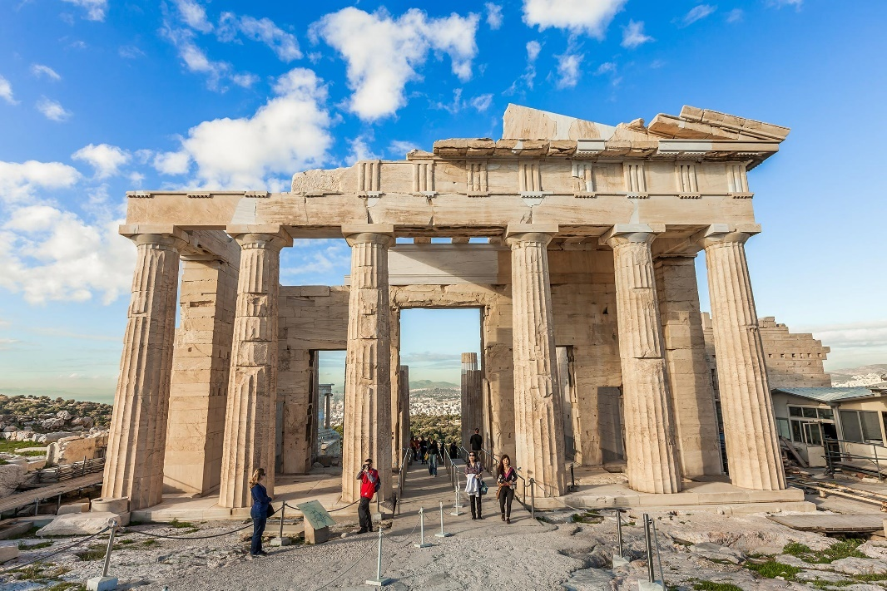
Пропілей
Пропілеї - парадний прохід до Акрополя, утворений портиками і колонадами, розташованими симетрично осі руху.). Видатним пам'ятником старогрецької архітектури епохи високої класики є Пропілеї, що оформляють вхід на акрополь в Афінах (437—432 до н.е., архітектор Мнесикл ).
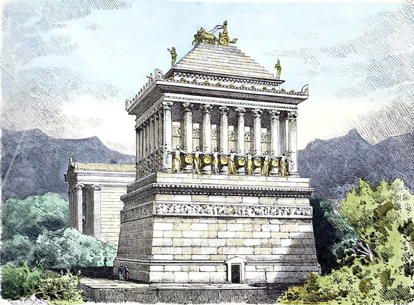
гробниця царя Мавзола у Галікарнасі
В архітектурі пізньої класики (410—350 pp.), на відміну від ранньої й високої, немає "почуття міри", виявляється потяг до грандіозного. Чудом можна назвати велетенську гробницю царя Мавзола у Галікарнасі, від якої і походить пізніша назва "мавзолей". Вона увінчувалася колісницею з кіньми і була прикрашена 150-метровим фризом із зображенням битв греків з амазонками. Мавзолей поєднав у собі урочисту, східну пишність декору з витонченістю грецького іонічного ордера.
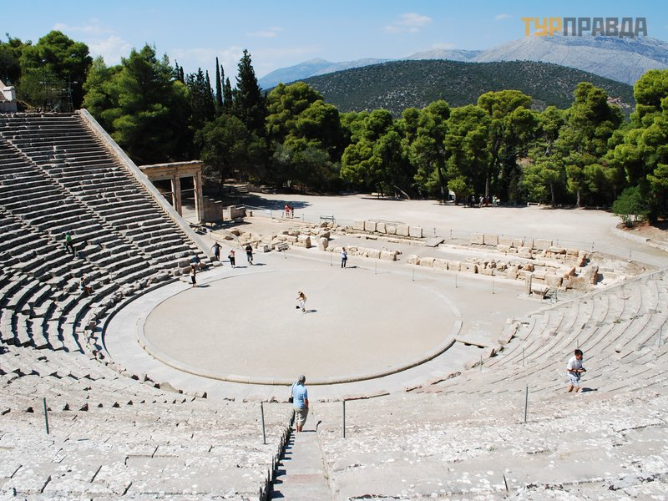
театр в Епідаврі
В IV ст. до н. е. споруджено театр в Епідаврі (архітектор Поліклет), на кам'яних лавах якого могли сидіти 10 тисяч глядачів. Чудова акустика давала змогу розрізнити кожний звук навіть з останнього ряду, віддаленого від орхестри на 60 м по горизонталі й на 23 м по вертикалі (на такому підвищенні розміщувався останній ряд).

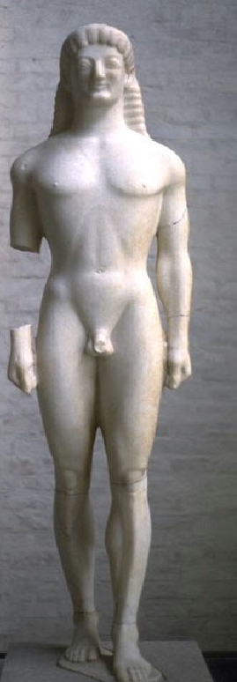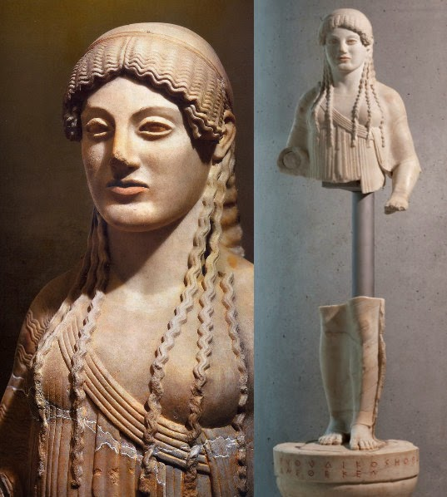
Скульптура античної Греції.
У період архаїки створюється ідеальний образ чоловіка і жінки. У скульптурі архаїчної епохи переважають статуї струнких оголених юнаків – куросів, і задрапірованих молодих дівчат - кор. У них виникає прагнення до передачі об’єму тіла, гармонійної рівноваги форм. У тих випадках, коли античні зодчі замінювали колони статуями, передаючи їм функцію підпори, вони ставили чоловічі фігури атлантів в будівлях дорійського стилю, а в іонічних - жіночі фігури каріатид.
Статуя куроса - оголеного крокуючого юнака - трактувалася як зразок сили, доблесті, фізичного здоров'я. Цей атлетичний ідеал краси сформувався в результаті захоплення спортивними змаганнями, й відображав надзвичайно цнотливе сприйняття людського оголеного тіла, яка не потребувало сором'язливого прикриття.
Курос завжди стоїть прямо, його тіло пронизане готовністю до руху, а обличчя не висловлює ніяких індивідуальних рис характеру, але і в ньому криються можливості різноманітних переживань.Обличчя овіяне блаженною, «архаїчної» посмішкою, тільки можливість усмішки, яку не можна назвати ні веселою, ні сумною, лише натяк на радість буття, закладену в цій, немов щойно створеній людині.
Знайдені в руїнах афінського Акрополя мармурові статуї дівчат - кор вражають колористикою: кольоровими зіницями і губами, яскравими вбраннями. Безтурботні кори - молоді дівчата, задрапіровані в довгий одяг із спрямованим вперед поглядом і «архаїчною» посмішкою.
Головна особливість при створенні кор полягала в тому, що однакові за характеристиками і виразом на обличчях, фігури набувають неповторної індивідуальності за допомогою драпіровок, складок одягу, розміщення візерунків на одязі. Волосся мармурових дівчат було золотистим, щоки рожевими, очі блакитними. У корах афінського Акрополя ідеал жіночності виражений в його первозданній чистоті. Посмішка світла, погляд довірливий і ніби радісно здивований світу, фігура цнотливо задрапірована пеплосом - покривалом, або легким одягом - хітоном, волосся розсипане по плечах кучерявими пасмами. Ці кори стояли на постаментах перед храмом Афіни, тримаючи в руці яблуко або квітку.
Скульптура архаїки в цілому несе в собі багато рис умовності. Майстри ще не наважуються показати людське тіло в русі, їх часто захоплюють лише декоративність фігури. На початку V століття до н. е. в грецькій скульптурі одночасно з узагальненням образу, його більшою ясністю і подальшим розвитком зв'язку скульптури з архітектурою виникає особливий інтерес до максимально правдивої передачі руху.
Мистецтво архаїки заклало основи для художнього мислення наступного періоду — грецької класики. Історія пластичного мистецтва Стародавньої Греції зв'язана з виробленням зримого образу божества. Фідій з його учнями зробили дуже багато в цьому напрямку. Скульптури Парфенона з глибокою поетичністю та емоційністю прославляли богиню Афіну. Велич людського розуму, сила краси, мужність греків, які перемогли варварів-персів, втілені у глибоко людських образах богів — прекрасного Діоніса (на східному фронтоні), Афродіти, яка відпочиває на колінах своєї матері Діони, богинь долі Мойр та ін. Тим самим настроєм пройняті і сюжети з життя Афін: завзяті вершники-юнаки, колісниці у нестримному "леті", музиканти, жертовні тварини, дівчата з дарами для богині. Невичерпна фантазія Фідія створила у фризі 365 людських фігур і 227 фігур тварин, при чому пластика рухів жодного разу не повторюється. Всередині Парфенона стояла створена Фідієм 13-метрова статуя Афіни Парфенос, Афіни-Діви. Афіна була в убранні із зображеними на ньому сфінксами та крилатими кіньми. Правою рукою вона спиралася на колонку, в руці тримала двометрову крилату богиню Ніку. У лівій руці Афіна мала щит. Між списом і щитом Фідій умістив величезного священного змія. Обличчя Афіни, руки, маска Медузи Горгони на грудях були виконані зі слонової кістки, очі — з коштовного каміння, вбрання і зброя — із золота.
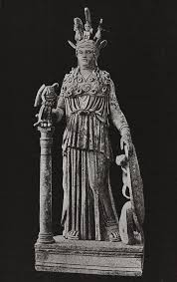
Бронзова статуя богині Афіни Промахос
Афіна Промахос — колосальна бронзова статуя давньогрецького скульптора Фідія, присвячена богині Афіні — Афіні Воїтельці, покровительці міста. Донині не збереглась, знайдені тільки фрагменти постаменту, на якому стояла Афіна. 9-метрова бронзова статуя Афіна Промахос була встановлена на головній вулиці акрополя між Пропілеями та Парфеноном.
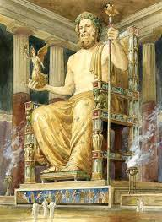
статуя бога Зевса у храмі в Олімпії
Окрім робіт над скульптурою Парфенону Фідій проявив себе як талановитий монументаліст. Зокрема, його авторству належить статуя бога Зевса у храмі в Олімпії. Статуя бога була заввишки 12 м 40 см, велич і краса якої настільки уразили сучасників, що вона була визнана новим чудом світу. Фідій почав закладати статую близько 440 р. до н. е. Роком раніше, він розробив техніку, щоб підготувати безліч золота і слонової кістки для будівництва. Він вирізав і ліпив частини статуї, перш ніж вони могли бути зібрані в єдине ціле в самому храмі.
Фігура Зевса була виконана з дерева, і на цю основу за допомогою бронзових і залізних цвяхів, спеціальних гачків кріпилися деталі з слонової кістки і золота (така техніка називається хрисоелефантинною). Обличчя, руки й інші оголені частини тіла були з слонової кістки, волосся і борода, вінок, плащ і сандалі - із золота, очі - з коштовних каменів. Трон був зроблений, за одними джерелами, з кедра, з інших - з чорного дерева і покритий золотом і слоновою кісткою. Ніжки трону прикрашали фігурки танцюючої Ніки - богині Перемоги. Ручки трону підтримували сфінкси, а його спинку прикрашали Харити - богині Краси, дочки Зевса і Гери.
Також, у скульптурі греків панував образ атлета. Людська краса і досконалість — ось що прагнули втілити вони в образах атлетів. Головний ідеал полісної класики відображений у слові "калокагатія". Kalos — характеристика тіла, не спотвореного рабською працею або "варварським" неробством: його постава, жести відповідають доброму смакові.
У IV в. до н. е.. грецька скульптура, не втративши своєї досконалості, прийняла інший, ніж раніше, характер: до великих ідей і піднесених почуттів, приєдналися нові поняття і прагнення; створення пластики стали більш пристрасними, пройнятими драматизмом, в них проявилася більш чуттєва краса. Змінився також матеріал скульптури: слонова кістка і золото були витіснені мармуром; менше стали використовуватися металеві та інші прикраси.
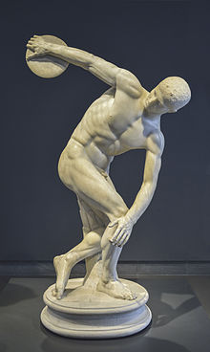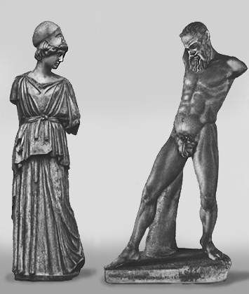
Дискобол Афіна і Марсій
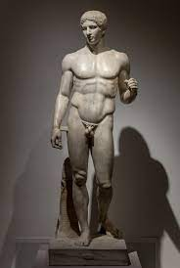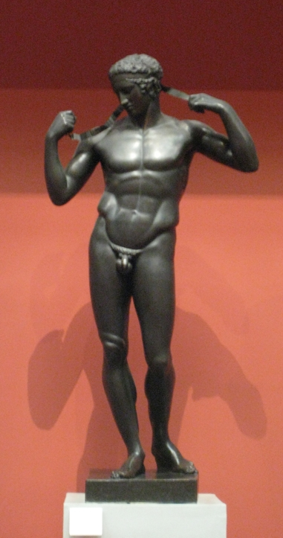
"Доріфора" — списоносець "Діадумена" — атлет
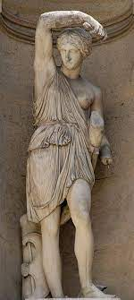
"Поранена амазонка"
З відомих скульпторів, крім Фідія, за цих часів в Афінах працювали Мірон ("Дискобол", "Афіна і Марсій" — постаті, в яких передано дію і внутрішні переживання) і Поліклет (стримано могутні, спокійно величні образи "Доріфора" — списоносця і "Діадумена" — атлета, який увінчує свою голову переможною пов'язкою; "Поранена амазонка", призначена для славнозвісного храму Артеміди в Ефесі). Поліклет прагнув подати образ ідеального вільнонародженого громадянина грецького полісу.
У скульптурі замість мужності і суворості образів класики виник інтерес до душевного світу людини. Так, у єдиній, що дійшла до нас в оригіналі від скульптора Праксителя, мармуровій статуї Гермеса майстер зобразив прекрасного юнака, який знехотя обіперся ліктем об пень, у стані супокою і безтурботності. У задумі, з ніжністю позирає він на немовля Діоніса, котрого тримає на руках. На зміну мужній красі атлета V ст. до н. е. приходить краса витончена і більш одухотворена.
Одним з представників нового напряму був Скопас, глава новоаттичної школи. Він прагнув висловлювати бурхливі пристрасті і досягав цієї мети з силою, яка раніше не була притаманна жодному скульптору.
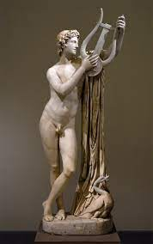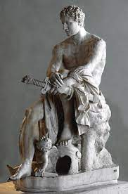
Скульптура Аполлона Кифаред Арес
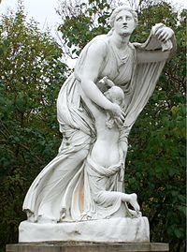
Ніобіда
Скопасу належали, в числі іншого, оригінали скульптур Аполлона Кифаред, Ареса вілли Лудовізі і, можливо, Ніобіда, вмираючих навколо своєї матері. Також йому належить створення частини рельєфів Галикарнасского Мавзолею. Герої Скопаса, подібно героям високої класики, продовжують бути втіленням найпрекрасніших якостей сильних і доблесних людей. Однак від образів високої класики їх відрізняє бурхливий драматичне напруження всіх духовних сил. Героїчний подвиг більше носить характер вчинку , природного для кожного гідного громадянина поліса. Герої Скопаса знаходяться в надзвичайному напруженні сил . Порив пристрасті порушує гармонійну ясність , властиву високої класики , але зате надає образам Скопаса величезну експресію , відтінок особистого , пристрасного переживання.
Скульптор Скопас продовжив традиції високої класики, створюючи монументально-героїчні образи. Вони теж позначені драматичним напруженням усіх духовних сил. Порив пристрасті, вираз страждання, навіть якогось трагічного надлому порушує гармонійну ясність образу, проте дає змогу розкрити складність світу людини.
Великий майстер тієї ж школи, Пракситель, любив, подібно Скопасу, зображати глибокі почуття і викликані пристрастю руху, проте краще всього вдавалися йому ідеально-прекрасні юнацькі та напівдитячі фігури з відтінком ще прихованої пристрасності (Аполлон Сауроктон, Книдская Афродіта, Гермес з немовлям Діонісом на руках та ін.). У створених Праксітелєм образах богів і богинь переважає споглядальний настрій. Скульптор досягає враження ідилічних, одухотворених образів за допомогою надзвичайно тонкої обробки мармуру, віртуозного використання світотіньових ефектів (завдяки чому окремі поверхні плавно перетікають одна в іншу, виникає ефект «вологого погляду»).
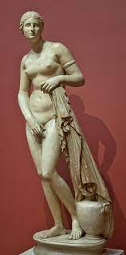
статуя Афродіти Кнідської
Особливої слави здобула скульптура Праксителя — статуя Афродіти Кнідської. (Це було перше в грецькому мистецтві зображення оголеної жіночої постаті).
На противагу афінським майстрам – ідеалізаторам, скульптори пелопонесській школи цієї ж епохи в Аргосі і Сикіоні працювали в натуралістичному дусі, переважно відтворюючи сильні і красиві чоловічі фігури , а також портрети відомих осіб. Серед цих художників перше місце належить Лісіпу, який створював скульптури з бронзи, сучаснику Олександра Македонського, який прославився його портретними зображеннями. Лісіпп дав новий канон пропорцій людського тіла своєї статуєю атлета - Апоксиомена (тобто атлета, котрий зчищає з себе пил палестри) і створив, в числі іншого , типовий образ Геракла.
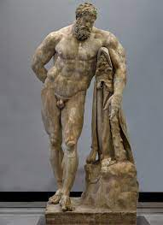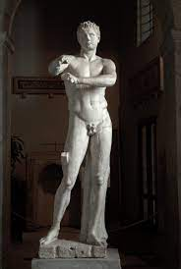
Геракл атлета - Апоксиомен
Лісіпп прагнув показувати атлетів не у мить найвищого напруження сил, а, як правило, у мить його спаду, після змагання (Гермес, який стомлено присів на камінь і ладен наступної миті бігти далі у своїх крилатих сандалях).
Давньогрецький вазопис
Із занепадом мікенської культури після дорійського вторгнення всі досягнення колишнього вазопису втрачено.
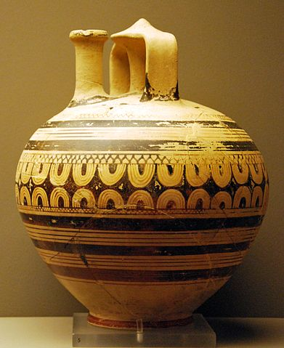
Протягом приблизно століття існує субмікенська кераміка, для якої притаманна повна відсутність орнаменту (в окремих випадках вона прикрашена кількома простими лініями). Близько 1050 до н. е. в грецькому мистецтві поширюються геометричні віяння.
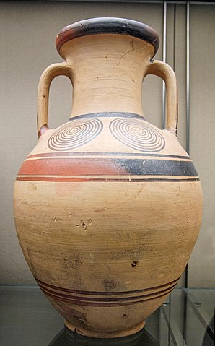
На ранніх етапах (протогеометричний стиль) до 900 до н. е. керамічний посуд розписувався зазвичай великими суворо геометричними візерунками. Узвичаєними прикрасами ваз були також, проведені за допомогою циркуля кола та півкола. Чергування геометричних орнаментів малюнків встановлювалося різними регістрами візерунків, відокремленими один від одного горизонтальними лініями, що огинають посудину.
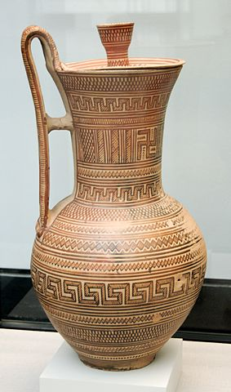
У часи розквіту геометрики, починаючи з 900 р. до н. е., відбувається ускладнення геометричних малюнків. З'являються вигадливі у виконанні перемінні одинарні та подвійні меандри. До них додаються стилізовані зображення людей, тварин і предметів.
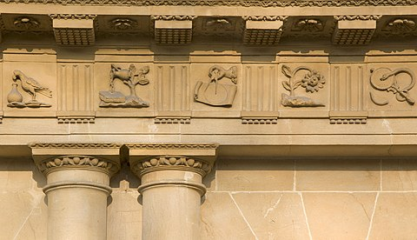
Колісниці та воїни у фризоподібних процесіях посідають центральні частини ваз і глечиків. У зображеннях все частіше переважають чорні, рідше червоні кольори на світлих відтінках тла. До кінця VIII століття до н. е. такий стиль розпису в грецькій кераміці зникає.
- Орієнталізуючий стиль
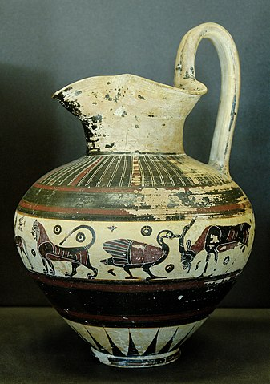
Починаючи з 725 до н. е. у виготовленні кераміки провідне становище посідає Коринф. Початковий період, якому відповідає орієнталізуючий, чи інакше протокоринфський стиль, відзначається у вазописі збільшенням фігурних фризів і міфологічних зображень. Положення, черговість, тематика і самі зображення опинилися під впливом східних зразків, для яких були перш за все властиві зображення грифонів, сфінксів і левів. Техніка виконання подібна чорнофігурному вазопису. В цей час уже застосовувався потрібне для цього триразове випалення.
- Чорнофігурний вазопис
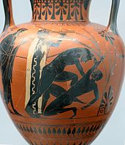
Чорнофігурна аттична амфора
З другої половини VII століття до початку V століття до н. е. чорнофігурний вазопис розвивається в самостійний стиль кераміки. Все частіше на зображеннях стали з'являтися людські фігури. Композиційні схеми також зазнали змін. Найпоширенішими мотивами зображень на вазах стають бенкети, битви, міфологічні сцени, що розповідають про життя Геракла і про Троянську війну. Як і в орієнталізуючий період, обриси фігур промальовуються за допомогою шлікера або глянцевої глини на підсушеній необпаленій глині. Дрібні деталі прокреслюють штихелем. Шийка і дно посудин прикрашалися візерунком, зокрема орнаментами, в основу яких покладено кучеряві рослини та пальмове листя (так звані Пальмети). Після випалу основа ставала червоною, а глянцева глина набувала чорного кольору. Білий колір вперше стали використовувати в Коринфі насамперед для того, щоби зобразити білизну шкіри жіночих фігур.
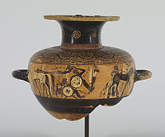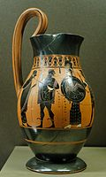
Колісниці Ахілла та Мемнона Геракл та Афіна, бл. 540до н. е., Лувр
Червонофігурний вазопис
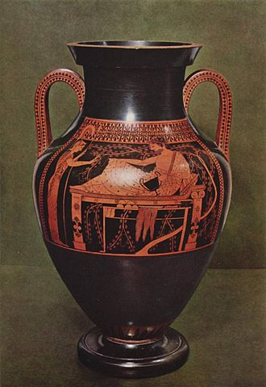
Вважається, що цю техніку спочатку застосував вазописець Андокід. На відміну від чорнофігурного вазопису, чорним кольором почали фарбувати не силуети фігур, а навпаки тло, залишаючи фігури незафарбованими. Окремими щетинками на нефарбованих фігурах виконувались найтонші дрібниці зображень. Різні склади шлікера дозволяли отримувати будь-які відтінки коричневого. З появою червонофігурного вазопису протиставлення двох кольорів стало обіграватися на вазах-білінгвах, на одній стороні яких фігури були чорними, а на іншій — червоними.
Червонофігурний стиль збагатив вазопис великою кількістю міфологічних сюжетів, водночас крім них на червонофігурних вазах зустрічаються замальовки з повсякденного життя, жіночі образи та інтер'єри гончарних майстерень. Небачений колись для вазопису реалізм досягався складними у виконанні зображеннями кінних запрягів, архітектурних споруд, людських образів у три чверті та зі спини.
Вазописці стали частіше використовувати підписи, хоча як і раніше на вазах переважають автографи гончарів.
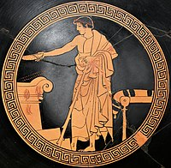
Червонофігурна фіала із зображенням юнака
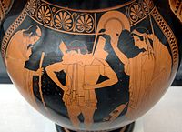
Гектор одягає лати, поруч Пріам та Гекуба
Вазопис на білому тлі
Для розпису ваз у цьому стилі як основу використовували білу фарбу, на яку наносилися чорні, червоні або багатобарвні фігури. Ця техніка вазопису переважно застосовувалася в розписі лекіфів, арібалів і алабастронів.
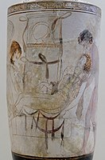
Гіпнос та Танат виносять тіло Сарпедона з поля бою в Трої. 440 до н. е., Британський музей, Лондон
Вази-гнафії
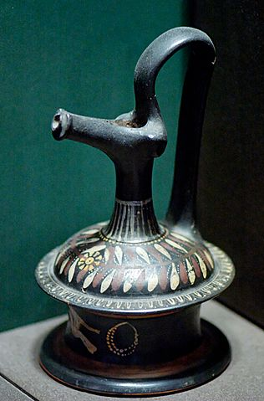
Ці вази родом із нижньої Італії одержали широке поширення в грецьких метрополіях і за їх межами. У розписі гнафій по чорному лаковому фону використовувалися білий, жовтий, помаранчевий, червоний, коричневий, зелений та інші кольори. На вазах зустрічаються символи щастя, культові зображення і рослинні мотиви.
Вази з Канози
Близько 300 року до н. е. в апулійскій Канозі виник регіонально обмежений центр гончарного виробництва, де керамічні вироби розписувалися водорозчинними, що не вимагали випалу фарбами на білому тлі. Ці твори вазопису дістали назву «канозських ваз» і використовувалися в поховальних обрядах, а також вкладалися до поховань. Крім своєрідного стилю вазопису для канозської кераміки притаманні великі ліпні зображення фігур, що встановлювались на вази.
Вази з Чентуріпе
Як і у випадку з канозськими вазами, чентуріпські вази отримали лише місцеве поширення в Сицилії. Керамічні посудини складалися воєдино з декількох частин і не використовувалися за своїм прямим призначенням, а лише вкладалися в поховання. Для розпису чентуріпських ваз використовувалися пастельні тони по ніжно-рожевому тлі, вази прикрашалися великими скульптурними зображеннями людей в одязі різних кольорів і чудовими аплікативними рельєфами.
1.3 Елліністичне мистецтво
Ще в другій половині IV ст. до н.е. на арену історії виступила нова політична сила - Македонія, якої не могли протистояти грецькі міста-держави. Завоюваннями Філіпа II Македонського (бл. 382-336 до н.е.), а потім його сина Олександра III Великого (356-323 до н.е.) скінчилася політична незалежність Еллади. Строката держава Олександра Македонського простягалася від Північної Італії до Індії, від Нілу до Середньої Азії. Але після смерті владики вона дуже швидко розпалася, і на її руїнах були створені нові монархії, провідні між собою безперервні війни. Греко-македонська держава, держава Селевкідів з Сирією на чолі, Єгипет Птолемеїв, пізніше інших завойований Римом, були серед них найсильнішими.
Епохою еллінізму умовно можна назвати час після смерті Олександра Македонського, обмежене 323 р до н.е. і 31 р до н.е. (дата знаменитого бою при мисі Акцій, де римський флот Октавіана розбив єгипетські судна Антонія і Клеопатри). Але загальноприйнято вважати час еллінізму з кінця IV по I ст. до н.е. Саме в епоху еллінізму злилися і взаємно збагатилися культури Стародавньої Греції та східних країн. Саме в цю пору активно систематизувалися знання, досвід, накопичений навіть не століттями, а тисячоліттями. Одна тільки Олександрійська бібліотека налічувала 700 000 рукописів - святкові пергаменту і папірусів. Розвивалися науки: математика, медицина, натурфілософія. В елліністичну епоху жили великий математик Архімед (бл. 287-212 до н.е.), геометр Евклід (помер між 275 і 270 до н.е.), астроном Гіппарх (180 / 190- 125 до н.е.), географ Ератосфен (бл. 276-194 до н.е.) і ін. У літературі отримали розвиток різні жанри: комедія моралі (Менандр), епіграма, буколіка, елегія.
Постійні завоювання давали величезне число рабів з полонених, їх руками розбивалися парки, зводилися палаци, храми, житлові будинки, видовищні споруди у великих містах на зразок Антіохії, Олександрії, Пергама. Це був час створення гігантських творів інженерного мистецтва: Фаросский маяк висотою в сто з гаком метрів, поставлений на острові Фарос біля входу в гавань Олександрії і простояв 1500 років, і Колос Родоський - бронзове зображення бога сонця Геліоса 32 м заввишки, сповнене учнем Лисиппа скульптором Харесом , не випадково увійшли до числа семи чудес світу.
Успішно вирішувалися містобудівні завдання. Міста будувалися але "гіпподамовой системі", відомої ще в Греції V ст. до н.е. Утіца прокладали під прямим кутом один до одного, місто ділився на квадрати - житлові квартали, виділялася головна площа - адміністративний і торговий центр. Культова елліністична архітектура тяжіла до гігантським розмірам, які призвели до виникнення диптера - такого ж прямокутного в плані храму, що і периптер, але обнесеного (в силу тяжкості величезного антаблемента) не одним, а двома рядами колон. Найбільший з них - Олімпейон (41 х 108 м) - був розпочатий ще в VI ст. до н.е., активно будувався в 174-173 рр. і був закінчений вже у II ст. н.е. Олімпейон являє собою диптер коринфського ордера з відношенням колон по фасаду 8:20. У храмі Аполлона в Дидимах близько Мілета співвідношення колон (кожна з яких більше 20 м висоти) 10:21.
Еллінізм знав і храм-ротонду, тобто круглий у плані храм, наприклад Арсінойон на Самотракію з діаметром ротонди 19 м.
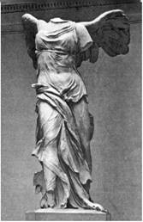
Ніка Самофракійська. Початок II ст. до н.е. Париж, Лувр
Складний розвиток гігантської багатоманітним держави в епоху еллінізму породило створення багатьох художніх шкіл у скульптурі. Вони виникли на острові Родосі, в Олександрії, Пергамі, на території власне Греції. Так, на острові Самотракію була споруджена "Ніка Самофракийская" (бл. 190 до н.е.). Статуя богині Перемоги з паросского мармуру поставлена на честь перемоги родосского флоту над флотом сирійського царя. Споруджена на п'єдесталі, що нагадує ніс корабля, фігура Ніке органічно вписувалася в ландшафт зі скелею, що обривається в море. Розвівається хітон, потужні відведені назад крила, могутнє тіло, спрямоване вперед, надають їй чимось титанічне, нестримно стрімке, пристрасне, створюють переможний, радісний, урочистий образ.
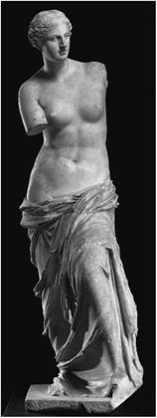
Агесандр. Афродіта Мілоська. Париж, Лувр
Нерідко скульптори зверталися і до класичних зразків. Прикладом цього може служити статуя Афродіти з острова Мелос (скульптор Агессандр; 120 до н.е.), більш відома в римському назві як "Венера Мілоська". У численних зображеннях Афродіти, створених в епоху еллінізму, завжди підкреслювалося тільки чуттєве начало. Образ же Афродіти з острова Мелос сповнений високої моральної сили, що говорить про глибоке розуміння майстром ідеалів високої класики.
Великий крок вперед робить елліністичний скульптурний портрет, в якому цілком чітко прагнення не стільки до передачі характерних особливостей зовнішнього вигляду моделі, скільки до втілення духовного світу (наприклад, портрети Аристотеля і Менандра).
Повноправним у скульптурі стало побутове напрямок, іноді натуралістичного спрямування, характерного, наприклад, для олександрійської школи ("Старий, виймає скалку з ноги"), іноді більш ліричний, поетичне, як, наприклад, теракотові статуетки з Танагра. На зміну ідеалам високої громадянськості еллінізм приніс інші рішення: чудові по спостережливості зображення дитячого тіла ("Хлопчик з гусаком", скульптор Боеф), складні образи декоративної скульптури, пов'язаної з розквітом паркового мистецтва і будівництвом заміських вілл (зображення Нілу з шістнадцятьма дитячими фігурками - алегоріями 16 ліктів, на які річка піднімається під час розливу; невідомий майстер).
У пам'ять перемоги пергамского царя над галлами в Пергамі був споруджений "Вівтар Зевса" (так званий "Пергамський вівтар"), що став одним з головних пам'ятників Пергамського акрополя (бл. 180 до н.е., творці Діонісад, Орест, Менекрат та ін. ). На Облямовують цоколь вівтаря рельєфному фризі довжиною близько 130 м і висотою 2,3 м перемога виражена символічно в образах борються між собою богів і гігантів (Гігантомахія). Гіганти гинуть, розпач, страждання читається в їх постатях, але вони сповнені благородства і величі духу. Перебільшеність емоцій, підкреслена динаміка, грандіозність образів посилюються завдяки складній светотеневой моделювання.
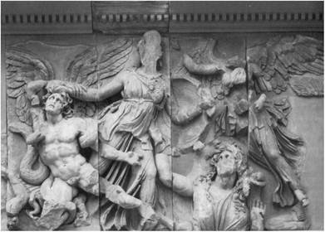
Битва богів і гігантів. Фрагмент фриза Вівтаря Зевса в Пергамі. Берлін, Пергамон-музей
Пергамська школа залишила приклади не менше виразною і повної драматизму круглої скульптури. "Галл, що вбиває себе і свою дружину", "Вмираючий галл" - в цих пам'ятках примітно те, що, передаючи настрій трагічної приреченості, елліністичний майстер не перебільшує, чи не окарикатурював зображення ворога, створюючи його мужнім і прекрасним в останній боротьбі і перед лідом смерті . Етнічні риси демонструються завжди дуже ненав'язливо.
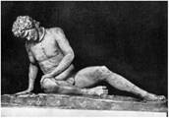
Вмираючий галл. Рим, Капітолійський музей
Величезною славою користувалося знайдене в XVI ст. твір періоду пізнього еллінізму - скульптурна група, що зображає "Лаокоона з синами". Троянський жрець Лаокоон покараний покровителькою греків Афіною за те, що застерігав безтурботних троянців від введення в місто залишеного греками дерев'яного коня. Скульптурну групу виконали родосские майстра Агесандр, Афінодор і Полідор в 40-25 рр. до н.е. У моделировке тел Лаокоона і його синів багато дробности, сухості, в їх позах - зайвої театральності, що взагалі, мабуть, було характерно для родосской школи періоду пізнього еллінізму. Ті ж риси дробности і одночасно гігантоманії ми бачимо в більш ранній роботі "Фарнезский бик".
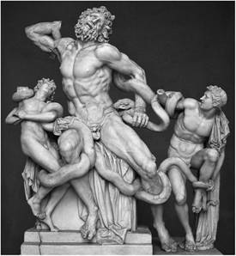
Агесандр, Афінодор, Полідор. Лаокоон та його сини. Римська копія. Рим, Музей Ватикану
Взяттям Коринфа в 146 р до н.е. було покладено початок завоюванню Греції Римом. Протягом II-I ст. до н.е. римські легіонери поступово відвоювали все Східне Середземномор'я, і з цього часу починається нова сторінка в історії античного мистецтва, пов'язана вже з Римом.

